Collège Notre Dame Mai 2009
de Jamhour TerminaleSV2-SV3-SV4

Corrigé de l’examen de SVT

Partie Ι : Restituer des connaissances

Le SIDA, est une déficience immunitaire due au virus de l'immunodéficience humaine (VIH). Suite à la primo-infection, on observe successivement une phase asymptomatique et une phase symptomatique. Pendant la phase asymptomatique, qui dure généralement plusieurs années, le sujet ne présente pas de signes cliniques apparents. La réponse immunitaire est cependant initiée, ce qui permet de repérer l'infection. En particulier, l'apparition d'anticorps anti-VIH dans le sang est appelée séropositivité. Elle intervient entre 2 semaines et quelques mois après la contamination. Nous montrerons que c'est la spécificité des anticorps anti-VIH qui permet de réaliser le test de dépistage du SIDA, avant de détailler les mécanismes qui aboutissent à la production de ces anticorps.

I. Les anticorps anti-VIH sont des molécules spécifiques du VIH
1. Les anticorps anti-VIH
Les anticorps sont des immunoglobulines qui circulent dans le milieu intérieur (ou milieu extracellulaire) et qui neutralisent les antigènes ayant déclenché leur formation, en se fixant spécifiquement à leur surface. Les anticorps sont constitués d'une partie variable et d'une partie constante (figure 1). C'est la partie variable qui est spécifique d'une partie de l'antigène (certaines protéines de surface du VIH).
La fixation des anticorps anti-VIH sur les molécules de surface du VIH agglutine les virus, ce qui permet leur neutralisation, puis leur élimination.
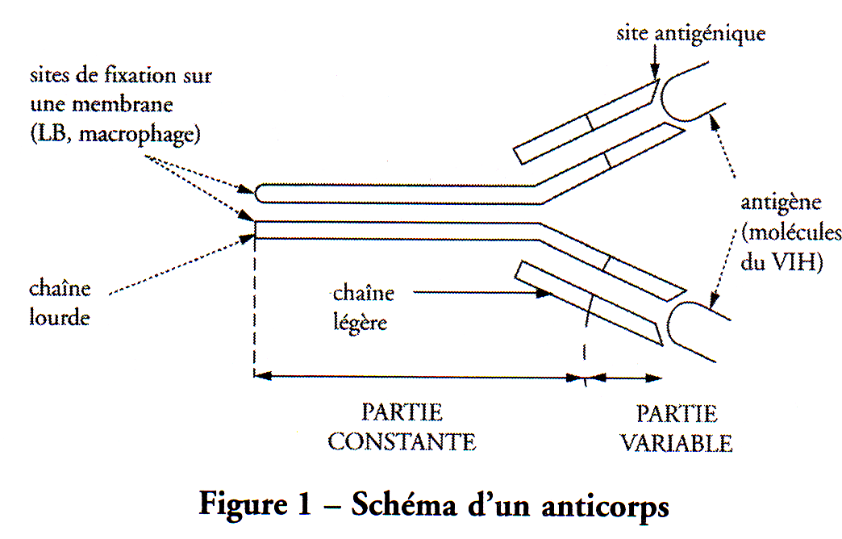

2. La spécificité du test de dépistage du SIDA
Le test de dépistage du SIDA consiste à répandre du sérum de la personne que l'on teste sur une plaque qui porte des molécules de surface du VIH (antigènes). Si des anticorps anti-VIH sont présents dans le sérum, ils se fixent sur les antigènes. On lave ensuite la plaque et seuls les anticorps fixés stem: présents. On les met en évidence par différents procédés (fluorescence, réaction enzymatique). On détecte ainsi les anticorps anti-VIH et l'infection qui a entraîné leur production. La personne est dire séropositive. Les anticorps anti-VIH ne peuvent se fixer que sur les molécules de surface du VIH. C'est la spécificité des anticorps qui permet de réaliser un test de dépistage du SIDA.

II. Les mécanismes qui aboutissent à la production de ces anticorps
1. Le rôle des lymphocytes B
Le déclenchement de la synthèse d'anticorps est Initiée par la rencontre ure un lymphocyte B (LB) et l'antigène, c'est-à-dire le virus et ses molécules de surface.
Les LB sont des cellules ayant subi un remaniement de la portion de leur nome qui permet la synthèse de la partie variable des anticorps. La simplification du génome n'étant pas la même pour tous les LB, il en résulte de très nombreux clones de LB, différents par l'unique sorte d'anticorps qu'ils peuvent synthétiser.
Des exemplaires de cet anticorps sont présents à la surface du LB (anticorps membranaires de la figure 2). Ce sont eux qui reconnaissent l'antigène lors du contact LB-antigène. Le LB dont l'anticorps est spécifique de l'antigène existe donc avant le premier contact avec celui-ci, mais en très faible quantité.
Ce contact provoque la multiplication des LB portant l'anticorps spécifique du VIH et leur différentiation en plasmocytes (figure 2), cellules sécrétrices de l'anticorps adapté à l'antigène à combattre. Le nombre important des plasmocytes entraîne la synthèse d'une très grande quantité d'anticorps circulant dans le plasma. La séropositivité apparaît alors.

2. Le rôle des lymphocytes T4
La multiplication des LB, qui permet une synthèse massive d'anticorps dirigés contre un antigène donné nécessite la présence d'une autre catégorie de lymphocytes, les lymphocytes T4 (LT4) (figure 2). Ces LT4, après avoir reconnu l'antigène, stimulent les LB par des messagers chimiques, les interleukines.
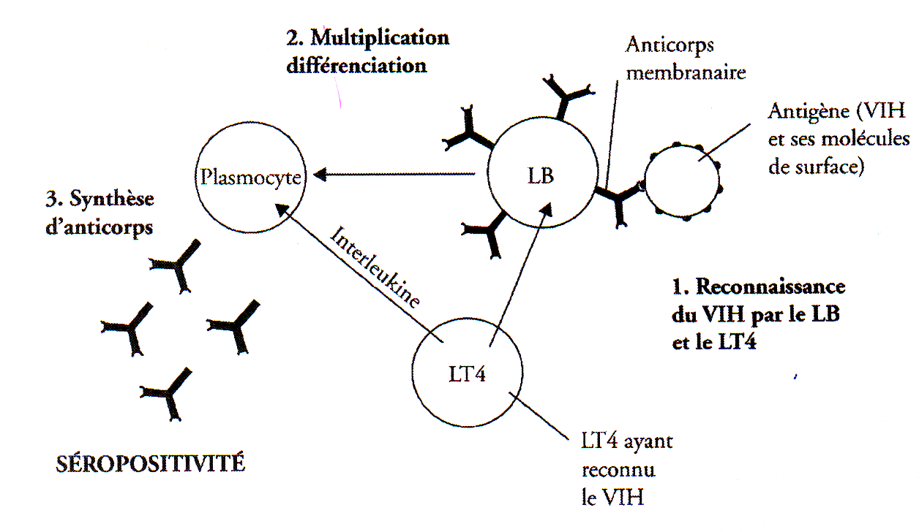
Figure 2 - les mécanismes qui aboutissent à la production d'anticorps anti-VIH

Conclusion
Lors de l'infection de l'organisme par le VIH, des anticorps anti-VIH sont produits en grande quantité. C'est la séropositivité, caractéristique de la phase asymptomatique du SIDA. Ces anticorps sont spécifiques des molécules de surface du virus, ce qui permet de réaliser un test fiable de dépistage du SIDA. Le temps mis pour la production des anticorps anti-VIH en quantité suffisante pour pouvoir être détectés par le test est de 3 mois en moyenne. Le test ne permet donc pas de détecter les infections les plus récentes.
Partie Π : Pratiquer un raisonnement scientifique

Exercice 1
Test de recherche d'un antigène
Exploitation du document
- La partie supérieure de la plaque de gélose indique:
- qu'il n'apparaît un anneau de précipitation autour du puits que si l'antigène Ag₁ est présent dans le puits;
- que le rayon de l'anneau de précipitation est d'autant plus important que la concentration de l'antigène dans le puits est forte.
- Puisqu'il y a un anneau de précipitation autour des puits avec des solutions extraites du milieu intérieur des patients 1 et 2, cela indique que ces milieux contiennent l'antigène Ag₁.
- Puisque le rayon de l'anneau de précipitation est plus important avec le milieu intérieur du patient 2, cela signifie que celui-ci possède une concentration de l'antigène Ag₁ plus grande que l'individu 1.
- L'anneau de précipitation obtenu avec le milieu intérieur du patient 1 est moins étendu qu'avec la solution C₃ d'antigène Ag₁. La concentration d'AG₁ dans le milieu intérieur du patient 1 est donc inférieure à C₃.
- L'anneau de précipitation avec le milieu intérieur du patient 2 est inférieur à celui obtenu avec la solution C₂ et supérieur à celui avec la concentration C₃.
La concentration de l'antigène Ag₁ dans le milieu intérieur du patient 2 est donc comprise entre C₂ et C₃.

Exercice 2
Régénération de l'ATP dans les cellules musculaires
Exploitation des documents 1
Les myofibrilles constituées de protéines contractiles sont les organites consommateurs d'ATP dans la cellule musculaire.
On note dans la fibre musculaire une grande richesse en mitochondries présentant de nombreuses crêtes et leur proximité avec les myofibrilles.
Les fibres musculaires sont donc caractérisées par l'abondance des mitochondries, organites cellulaires producteurs d'ATP par respiration ainsi que par leur proximité avec les myofibrilles organites consommateurs d'ATP. Cela suggère que la respiration mitochondriale joue un grand rôle dans la régénération de l'ATP par les cellules musculaires. Ce rôle est accru dans les fibres musculaires des sujets entraînés dont le volume des mitochondries est plus du double de celui des fibres de personnes non entraînées.

Exploitation du document 2
Pendant un exercice physique les cellules musculaires:
- prélèvent du dioxygène dans le sang (15,86 mL . 100 mL⁻¹ de sang).
- Rejettent du dioxyde de carbone dans le sang (15 mL . 100 mL⁻¹ de sang).
Il s'agit donc d'échanges gazeux respiratoires. Le quotient respiratoire très voisin de 1 (0,94) indique que les cellules musculaires oxydent essentiellement du glucose.
En outre, le sang veineux est enrichi en acide lactique par rapport au sang artériel. Cet acide lactique provient de la fermentation lactique qui permet de fournir deux ATP par molécule de glucose utilisée.
Pendant l'effort, les cellules musculaires ont régénéré l'ATP nécessaire à leur contraction par respiration et fermentation lactique. Pour cela, elles prélèvent du glucose dans le sang (2 mmL par litre de sang) mais peuvent aussi utiliser leurs réserves glucidiques (glycogène).

Exploitation du document 3
Pour la même activité, l'individu entraîné fabrique deux fois moins d'acide lactique et consomme plus du double de dioxygène que l'individu non entraîné.
Au cours d'un effort physique d'intensité assez élevée, l'individu entraîné régénère l'ATP essentiellement par la respiration, beaucoup plus que ne le fait l'individu non entraîné. Ce dernier, par contre, utilise davantage la fermentation lactique comme processus de régénération de l'ATP.

Bilan
Au cours d'un exercice physique, les cellules musculaires utilisent la respiration et la fermentation pour renouveler leur ATP.
L'entraînement, en provoquant l'enrichissement des cellules musculaires en mitochondries, oriente leur métabolisme vers la respiration, qui permet de régénérer davantage d'ATP par molécule de glucose utilisée, au détriment de la fermentation.

